Trädgårdstrender 2016
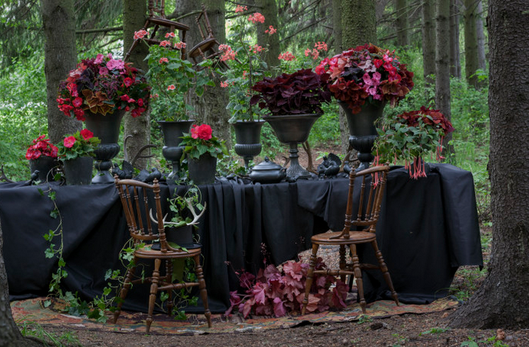

Alla som är intresserade av trender kan glädja sig för nu presenterar Blomsterfrämjandet och Elmia Garden trädgårdstrenderna för 2016. Det vi främst ser är mustiga och mörka nyanser med inspiration av skog samt stadsodlandet som fortsatt står urstarkt med ätbara grödor och klassiska svenska favoriter.
För sjunde året i rad tar Blomsterfrämjandet tillsammans med Elmia Garden fram trädgårdstrender för nästa år, tre tydliga och inspirerande avstamp som kommer att prägla det kommande året. De tre tydligaste trenderna 2016 kallar vi Dark Forest, Blomster Couture och Stadsodlarens Trädgård. Tre helt olika inriktningar, men samtidigt också tre tydliga tidsmarkörer, olika stilar som präglar vår samtid.
– Trender dyker sällan upp från ingenstans, de är oftast en fortsättning på eller en reaktion mot något annat. Efter många års ljust och fräscht-dominans är vi redo för något mer dramatiskt och mörkt såväl när det gäller mode som inredning och trädgård. I det flödet hittar vi trenden vi valt att kalla Dark Forest, säger trendspanaren Charlotte Frey Svidén.

Med inspiration av skogen
Dark Forest står för det mustiga och uttrycksfulla. Tänk skog, blod och sammet så hamnar du rätt – mörka, starka färger som mörkröda blommor, alunrot, murgröna, julstjärnor, cyklamen, begonia, dahlia och palettblad. Spännande och läckra kombinationer väntar den som vågar mixa sig fram med färg och form, låta uttrycksfulla bladverk lyfta fram lysande färger, gärna tillsammans med brons och svarta inredningsdetaljer. Speciellt bladverk i mörkt röda nyanser som bladbegonians och alunrotens utgör effektfulla kontraster till blommor i röda, rosa och orange nyanser.
Med inspiration av sömnad som hantverk
Namnet Blomster Couture leder tankarna till Haute couture som är den högsta formen av sömnadskonst. Nästa år kan vi vänta oss pudriga pasteller och klassiska svenskodlade krukväxter. Milda färger kombineras med marmor, guld, glas och mässing och ger en känsla av både romantik och lyx. Bland växttipsen finns till exempel pärlhyacint, azalea, fuchsia, kornettblomma, rosenskära, calandiva och jätteverbena.
– Blomster Couture är ett av de många fenomen som uppstått nu när alla odlar. Då ökar möjligheterna till smalare nischer, säger Charlotte Frey Svidén.
Stadsodlat ätbart
Den tredje trenden, Stadsodlarens trädgård, är desto bredare.
– Den är en fortsättning på något vi sett växa fram under många år. I den här trenden har vi satt upp ett finger i luften för att känna hur stadsodlandet kommer att se ut under 2016, säger Charlotte Frey Svidén.
Nu kommer de klassiska prydnadsväxterna att synas allt mer på fönsterbrädan och på balkongen. Det lyser av pelargoner och växter som ger något ätbart, grönsaker och kryddor, i härliga mixer. De ljusa färgerna kombineras gärna med material som zink, terrakotta och juteväv. Kunskapen om ursprung är viktig och allt fler vill veta vad och varför man odlar.
Trädgårdstrenderna för 2016 premiärvisades på Elmia Garden 29-30 september i Jönköping. Trendkatalogen i sin helhet bifogas här.

